# 1. Registro en el portal de Partners AWS

Opentrends es miembro de la AWS Partner Network (APN). Como socio de APN, los colaboradores de Opentrends tenemos acceso al portal de partners de AWS, la APN Partner Central. Desde la APN Partner Central se puede acceder a formación y otros recursos de interés.  
  
Para acceder a la APN Partner Central y los recursos de formación para partners seguir los siguientes pasos:

1. Ir a la página de inscripción de la APN Partner Central [(https://partnercentral.awspartner.com/selfregisterpartner](https://partnercentral.awspartner.com/selfregisterpartner) ). Registrarse usando el dominio @ opentrends.net (es decir, no puede utilizar yahoo.com, gmail.com, etc.).
2. Una vez registrados recibirás un email de validación para acceder.
3. Acceder a la sección **Training**, **APN Partner Training**
4. Registrarse en AWS Training preferentemente con e-mail Opentrends. Si ya tienes cuenta, iniciar sesión con la cuenta existente.
5. En el APN Partner Central, acceder a **View My Profile** para vincular cuenta APN con AWS Training. Hacer clic en "Edit" y establecer el campo *AWS Training and Certification Account Email* (que idealmente será el mismo.)

**2. Introducción técnica a AWS**

El primer paso para la introducción a AWS es sacarse las dos acreditaciones técnicas y el curso de foundations.

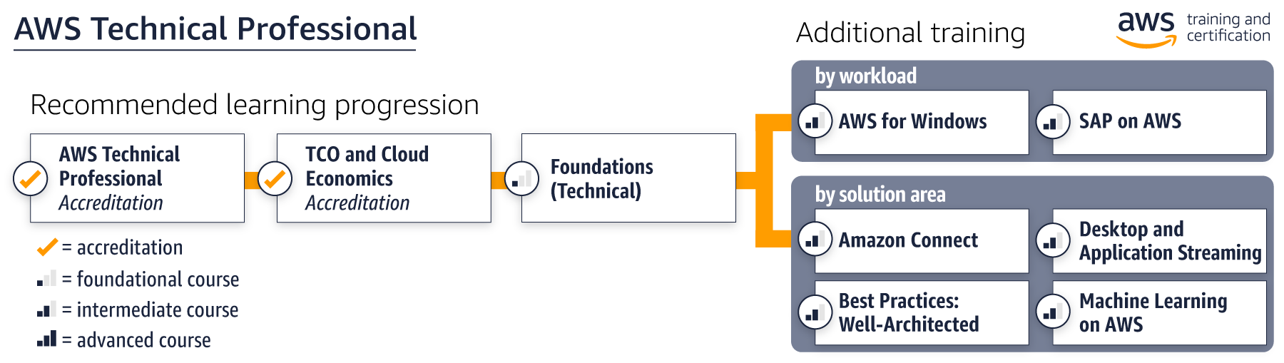

**1. AWS Technical Professional Accreditation**

Digital | 6 horas

Este curso abarca conocimientos fundamentales y técnicos de computación en nube AWS, infraestructura global, servicios, soluciones comunes, migración, seguridad y cumplimiento.

[Register for the digital course](https://partnercentral.awspartner.com/LmsSsoRedirect?RelayState=%2flearningobject%2fcurriculum%3fid%3d11276&src=path-tech-pro)

**2. AWS TCO and Cloud Economics Accreditation**

Digital | 3 horas

Conocer el concepto de Coste Total de la Propiedad (TCO) y aprender a utilizar la calculadora AWS TCO para comprender el valor de AWS y explicar las ventajas de las soluciones informáticas AWS basadas en TCO.

[Register for the digital course](https://partnercentral.awspartner.com/LmsSsoRedirect?RelayState=%2flearningobject%2fcurriculum%3fid%3d10743&src=path-tech-pro)

**3. AWS Solutions Training for Partners: Foundations (Technical)**

Digital | 5 horas

Este curso presenta los marcos, las técnicas y las directrices fundamentales para evaluar las necesidades del cliente, capturar requisitos y traducir estos requisitos a las soluciones AWS.

[Register for the digital course](https://partnercentral.awspartner.com/LmsSsoRedirect?RelayState=%2foneclickregistration%3fid%3d21336)

También existe la opción clase virtual o incluso presencial (sujeto a disponibilidad AWS)

En el enlace <https://aws.amazon.com/es/partners/training/path-tech-pro/> encontrarás estos cursos y otros también interesantes.

# 

# 3. Certificación AWS

Una vez completada la introducción a AWS, el siguiente paso es la certificación.

La siguiente imagen muestra los diferentes paths de certificación (<https://aws.amazon.com/es/certification/>)

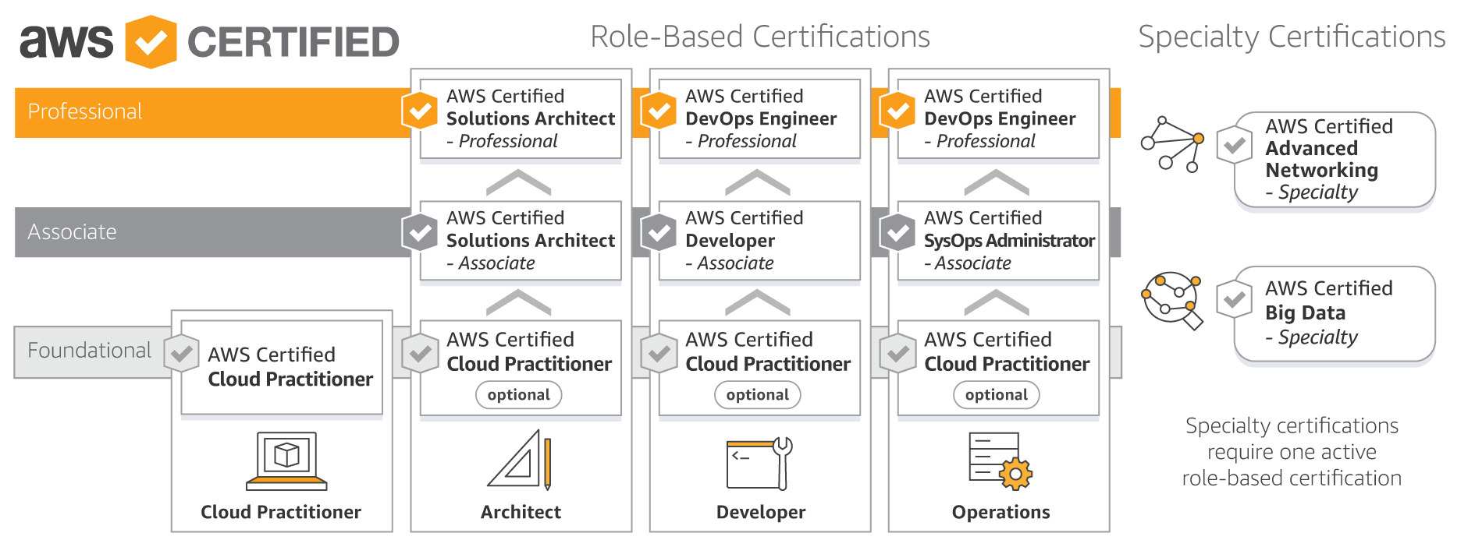

Los exámenes tipo Profesional, requieren antes haber aprobado el Associate. Los Foundational son opcionales y se pueden cubrir vía formación online.

Según tu perfil Architect, Developer o SysOps, el primer examen sería uno de estos 3:

* AWS Certified Solutions Architect - Associate
* AWS Certified Developer - Associate
* AWS Certified SysOps Administrator - Associate

y una vez superado, seguir con el correspondiente:

* AWS Certified Solutions Architect - Professional, ó
* AWS Certified Devops Engineer - Professional

## Architect

**AWS Certified Solutions Architect - Associate**

<https://aws.amazon.com/es/certification/certified-solutions-architect-associate/>

**Examen:** Preguntas de selección múltiple y varias respuestas.

* [Haga clic aquí](https://d1.awsstatic.com/training-and-certification/docs-sa-assoc/AWS_certified_solutions_architect_associate_blueprint.pdf) para ver todos los detalles del **temario de examen**
* [Haga clic aquí](http://awstrainingandcertification.s3.amazonaws.com/production/AWS_certified_solutions_architect_associate_examsample.pdf) para ver las **preguntas de muestra del examen**
* [Haga clic aquí](https://d1.awsstatic.com/training-and-certification/docs-sa-assoc/AWS_Certified_Solutions_Architect_Associate_Feb_2018_%20Exam_Guide_v1.5.2.pdf) para ver la **guia del examen**

## Developer

**AWS Certified Developer - Associate**

[https://aws.amazon.com/es/certification/certified- developer- associate /](https://aws.amazon.com/es/certification/certified-developer-associate/)

**Examen:** Preguntas de selección múltiple y varias respuestas.

* [Haga clic aquí](http://awstrainingandcertification.s3.amazonaws.com/production/AWS_certified_developer_associate_blueprint.pdf) para ver todos los detalles del **temario de examen**
* [Haga clic aquí](http://awstrainingandcertification.s3.amazonaws.com/production/AWS_certified_developer_associate_examsample.pdf) para ver las **preguntas de muestra del examen**
* [Haga clic aquí](https://d1.awsstatic.com/training-and-certification/docs-sysops-associate/AWS%20Certified%20SysOps%20-%20Associate_Exam%20Guide_Sep18.pdf) para ver la **guia del examen**

## SysOps

**AWS Certified SysOps Administrator - Associate**

[https://aws.amazon.com/es/certification/certified-sysops -admin-associate /](https://aws.amazon.com/es/certification/certified-sysops-admin-associate/)

**Examen:** Preguntas de selección múltiple y varias respuestas.

* [Haga clic aquí](http://awstrainingandcertification.s3.amazonaws.com/production/AWS_certified_sysops_associate_blueprint.pdf) para ver todos los detalles del **temario** de examen
* [Haga clic aquí](http://awstrainingandcertification.s3.amazonaws.com/production/AWS_certified_sysops_associate_examsample.pdf) para ver las **preguntas de muestra** del examen
* [Haga clic aquí](https://d1.awsstatic.com/training-and-certification/docs-sysops-associate/AWS%20Certified%20SysOps%20-%20Associate_Exam%20Guide_Sep18.pdf) para ver la **guia del examen**

### **Sí, estoy interesad@ en sacarme la certificación AWS.**

### **¿Qué debo hacer?**

1. Superar las **dos acreditaciones** de la introducción a AWS y el curso de Foundations.
2. Elegir el **path más adecuado a tu perfil.** Revisar temario del examen y preguntas de muestra. Si tienes dudas consulta con Silvia Sánchez del área de Personas o a Business Development que gestiona los recursos de partners.
3. **Comunicar interés en la certificación AWS y path al área de Personas** y acordar la **fecha objetivo de certificación**.
4. Preparar el examen y realizar formación y tests de prueba. Recursos:
   1. **Guia del examen**
   2. AWS Training <https://www.aws.training/LearningLibrary?searchphrase=partner>
   3. Documentos técnicos de AWS relacionados con el exámen (revisar los más adecuados en la guia de estudio): <https://aws.amazon.com/es/whitepapers/>
   4. Otros recursos AWS de preparación (indicados en la guia de estudio del examen): <https://aws.amazon.com/es/certification/certification-prep/>
   5. Udemy (si no tienes cuenta, puedes pedir a área de Personas.)
      1. Architect - Associate:
         * [https://opentrends.udemy.com/aws-certified-solutions -architect-associate /](https://opentrends.udemy.com/aws-certified-solutions-architect-associate/)
         * [https://opentrends.udemy.com/aws-architect/](https://opentrends.udemy.com/amazon-aws-curso-arquitecto-soluciones-certificado-associate/)
         * [https://opentrends.udemy.com/amazon-aws-curso-arquitecto-soluciones-certificado-associate/](https://opentrends.udemy.com/aws-architect/)
         * Curso de Udemy con Exámenes [https: //opentrends.udemy.com/aws-certified-solutions-architect-associate-practice-tests/](https://opentrends.udemy.com/aws-certified-solutions-architect-associate-practice-tests/)
         * Libro: [AWS Certified Architech - Guia de estudio](https://drive.google.com/open?id=0B1YQ5W_roTplb0pRd1ZpUmZ2bll6Uk9Kanh0eTRINFhMZnZV)
      2. Developer - Associate:
         * <https://opentrends.udemy.com/linux-academy-aws-certified-developer-associate/>
         * [https: // openTrends .udemy.com / AWS-certified-developer-associate-dva-C01 /](https://opentrends.udemy.com/aws-certified-developer-associate-dva-c01/)
         * <https://opentrends.udemy.com/aws-certified-developer-associate-practice-tests-dva-c01/>
      3. SysOps - Associate
         * [https: // openTrends. udemy.com/linux-academy-aws-certified-sysops-administrator-associate-2018/](https://opentrends.udemy.com/linux-academy-aws-certified-sysops-administrator-associate-2018/)
         * [https: //opentrends.udemy.com/aws-certified-developer-associate-dva-c01/](https://opentrends.udemy.com/aws-certified-developer-associate-dva-c01/)
5. Pasar el examen de prueba oficial. Coordinar pago del examen de prueba con área de Personas.
6. Reservar día para el examen: <https://www.aws.training/certification?src=path-dev>
7. Gestionar el pago con área de Personas.
8. **A triunfar!**